奈曼旗农牧和科技局机关召开

警示教育大会

为深入学习贯彻习近平总书记关于全面加强党的纪律建设的重要论述，进一步奈曼旗农牧和科技局机关党纪学习教育走深走实，8月9日，奈曼旗农牧和科技局机关开展警示教育大会，机关全体干部职工参加会议。

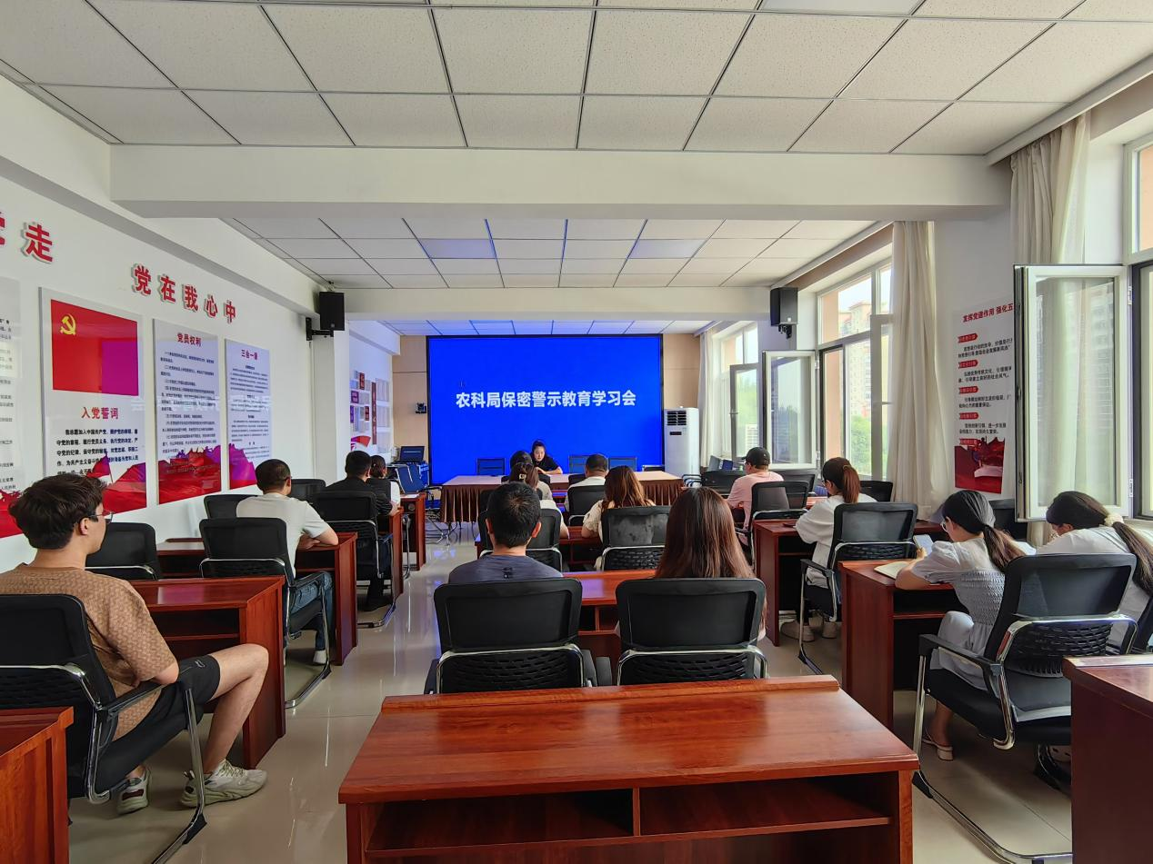

会上，党群办工作人员传达了部分违纪行为典型案例，结合典型案例以案说纪、以案说法、以案说责。

通过此次警示教育大会，大家纷纷表示，在今后的工作中要真正做到学纪、知纪、明纪、守纪，将纪律的要求内化于心、外化于行，用实际行动践行纪律的要求。不断增强政治定力、纪律定力、道德定力、抵腐定力。巩固党纪学习教育成果，坚持把纪律建设摆在更加突出位置，推动农科局机关全面从严治党向纵深发展。

（图文供稿：王芙美）